Тема магистрской диссертации является програнмо-аппаратный комплекс автоматизации ведения домашнего хозяйства.

Целью диисертации является уменьшение траты времени на создание списка покупок путем создания системы монитроинга товаров, нахрдящихся дома в режиме реального времени.

1)Проблема, которая натолкнула меня на достижение такой цели знакома если не каждому, то большинству из нас. Все мы совершаем покупки, поскольку для жизни нам необходимо иметь некоторые товары в нашем жилье. К ним относятся как продовльственные товары, так и непродовльственные. Среди этих товаров есть те, которые нуждаются в постоянном пополнении. Это товары которые мы используем в повседневной жизни. Каждый раз, когда человек идет в магазин, он должен приблизительно представлять, каких товаров ему не хватает дома, а какие почти на исходе и требуют дополнительной закупки.

2)Поскольку ассортимент таких товаров весьма широкий, сложно держать все в памяти. В следствие чего люди или забывают покупать необходимые товары или совершают невынужденные покупки (товара такого вида вполне достаточно еще на некторое время вперед, а человек потратил деньги на докупку. Итого товара становится слишком большое количество. Это может негативно повлиять, если товар скоропортящийся и имеет небольшой срок годности. Не стоит забывать что дома есть 2 пачки молока, и при этом покупать еще две. Есть большая вероятность того, что по итогу один или два пакета молока просто-напросто испортятся. Таким образом человек совершил невынужденную трату денег в пустую).

Человек вынужден создавать список покупок. Аналогичный пример, крупы. Различные крупы – это товар, который мы покупаем зачастую с небольшим запасом. Сама по себе, упаковка крупы не расходуется за одно приготовление пищи. Ее хватает на несколько приготовлений. С чередованием различных круп (гречневой, рисовой, пшеничной), каждая из которых была изначально куплена в нескольких экземплярах, мы получаем достаточно большой промежуток времени обеспеченности этим видом товаров (к примеру месяц). Когда люди идут в магазин за совершением покупок, им необходимо знать как обстоит ситуация в данный момент с крупами. Стоит ли докупить какой-то опеределенный вид крупы и в каком количестве та, чтобы не испытывать дефицита в наличии этого товара дома. Для этого целесообразно перед походом в магазин провести ревизию имеющихся круп, и внести необходимые позиции в список покупок. Что делает человек в такой ситуации – идет в место где хранятся крупы, и проверяет их кол-во на текущий момент. Эти действия совершить не составляет большого труда, но если представить что мы идем в магазин не за одними только крупами? Такую процедуру надо проделать с каждым товаром, который возможно необходимо будет докупить. Сл-но человеку приходится действительно каждый раз совершать такую монотонную работу каждый раз перед походом в магазин (если мы рассматриваем модель поведения человека, когда он совершает покупки один раз на неделю вперед – составил с утра в субботу список покупок и сразу поехал по нему все купил).

А что если человек ходит в магазин нерегулярно (два или три раза в неделю после работы заходит купить немного продуктов). Как помнить после рабочего дня что надо купить, а чего не надо? Если кто-то есть дома – можно позвонить и узнать. Но это опять-таки занимает время другого человека – совершение ревизии товаров дома.

Решением описанной проблемы было создание програмно-апаратного комплекса автоматизации ведения домашнего хозяйства. В изначальном понимании это должна быть система, которая знает о том, какие товары в данный момент находятся в доме у пользователя. И эта информация доступна пользователю через Интернет, чтобы он мог ее получить в любом месте (посмотреть со смартфона находясь непосредственно в магазине, или субботним утром за компьютером перед поездкой в магазин)

Чтобы система могла отслеживать товары (их появление и исчезновение в доме пользователя), она должна уметь идентифицировать их. Как правило это штрих-код на упаковке. Как должно работать отслеживание товаров: человек, купив товар должен сообщить системе что он купил какой-то товар (считать штрих-код). По полученному коду система определила что это за товар и занесла его в список мониторинга. Через определенное время, когда условная крупа уже была польностью использована и пользователь собирается выкинуть упаковку, он должен еще раз сообщить системе о изменениях (о том что товар по сути уже отсутсвует в доме). Пользователь, перед тем как выкинуть упаковку, должен отсканировать еще раз штрих-код. По этому штрих-коду система идентифицирует товар, и убирает его из списка имеющихся товаров в доме.

Вся информация должна отображаться в профиле пользователя на веб-сайте, который является частью описанной системы.

При поиске решений описанной проблемы было найдено два устройства, которые определенным образом соответсвуют описанным задачам.

HIKU – Це розумний пристрій, який може отримувати голосові команди для формування списку покупок. Для того, щоб ним користуватися, необхідно завантажити на смартфон додаток та виконати інструкцію по першому налаштуванню пристрою. Окрім керування голосом, Hiku має можливість сканувати штрих-коди товарів вбудованим сканером. Сканер здатен читати різні 1D штрих-коди. Найпоширеніші з них: UPC-A, Code 128, Code 29, UPC-E, EAN-8, EAN-13. Щойно штрих-код буде зчитано, відповідний товар буде доданий до списку покупок. Такий спосіб використання дуже зручний для повсякденних харчових продуктів, таких як хліб, молоко тощо.

Схожим за функціоналом є також GeniCan – пристрій що кріпиться на сміттєвий кошик та сканує штрих-коди всіх упаковок що викидаються у сміття. Як і Hiku, GeniCan автоматично додає всі проскановані товари до списку покупок. Якщо упаковка не має штрих-коду або користувач хоче додати до списку покупок товар що не має упаковки (наприклад, фрукти), він має потримати товар навпроти сенсору, розташованого на пристрої, доки не активується розпізнавання голосу, та вимовити назву товару, що необхідно додати. Відмінною особливістю від Hiku є те, що GeniCan може бути спряжений з сервісом доставки Amazon Dash. Таким чином сканер може автоматично з Amazon замовити товар, що було щойно викинуто до сміття, без участі користувача.

Поскольку использование штрих-кода для идентификации товаров является исключительно ручным способом добавления товаров, была поставлена задача найти альтернативный способ идентификации, который был бы более автоматизированным по отношению к штрих-кодам. Было решено использовать радиочастотную идентификацию. Иными словами, использование RFID меток. Преимущества такого типа идентификации состоит в том, что достаточно поднести метку в зону дейтсвия сканера RFID, и метка будет идентифицирована без прямого «визуального контакта», в отличие от сканера-штрих кодов. RFID метки более устойчивы к повреждениям. Поскольку помятый или частично порваннй штрих-код может уже считаться некорректно.

Поскольку дальность считывания метки может достигать десятков сантиметров, то в идеальном случае пользователю не будет надобно специально подносить упаковку товара с меткой к сканеру, достаточно прикрепить сканер к ободу мусроног оведра и выкинуть упаковку привычным способом, не тратя время на считывание. Поскольку RFID метка будет успешно считана в момент, когда упаковка будет пролетать мимо сканера RFID.

К сожалению. Маркировка упаковок товаров RFID метками на сегодняшний день не распространена так широко, как штрих-кодами. Поэтому пользователь вынужден будет самостояльно маркировать купленные товары RFID метками.

Для достижения гибкости в условиях современного рынка, в разрабатываемом комплексе автоматизации было решено использовать оба метода идентификации: и штрих-код и RFID метки.

Для поддержания метода идентификации путем штрих-кода было решено использовать физическое устройство, оснащенное сканером штрих-кода и камеру смартфона.

Работает это следующим образом:

1. **Добавление товара камерой смартфона**

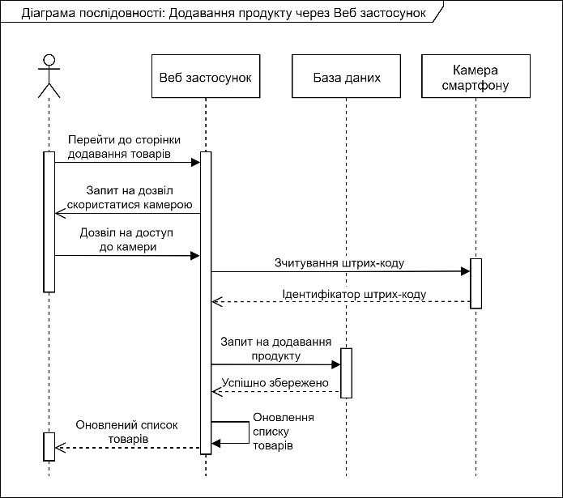

Пользователь в веб приложении переходит на страницу добалвения товаров. На этой странице через getUserMediaAPI браузер запрашивает разрешение на использование камеры устройства. Подльзователь дает разрешение. Далее пользователь камерой смартфона считывает штрих-код на упаковке. По декодированному ідентификатору веб-приложение делает запрос в БД на добавление товара в мониторинг пользователя. Как только товар был добавлен – пользователь будет иметь возможность посмотреть обновленный список товаров.

Таким образом пользватель должен добавлять каждый купленный товар в список мониторинга. Стоит отметить что в веб-приложение с помощью камеры смартфона аналогичноым способом можно удалять товары из монитроинга. Так можно обспечить поддержание полного жизненного цикла товара одним только смартфоном, без применения апаратных устройств.

1. **Удаление товара путем идентификации через штриз-код**

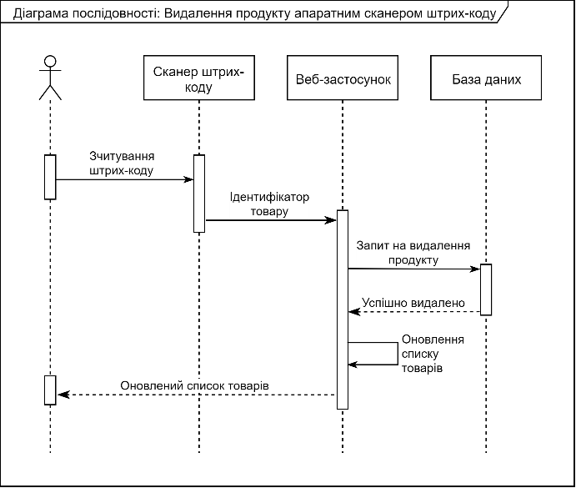

После использование товара, перед тем как выкинуть упаковку, для удаления товара из мониторинга, пользователь должен поднести упаковку со штриз-кодом к сканеру штрих-кода (устрлойство со сканером находится возле мусорного ведра или на его ободе), после успешного сканирования, пользователь выбрасывает упаковку. В то же время декодированный идентификатор через Интернет вызывает метод API, который удаляет соответсвующий товар из мониторинга пользователя.

1. **Маркировка товаров RFID меткой**

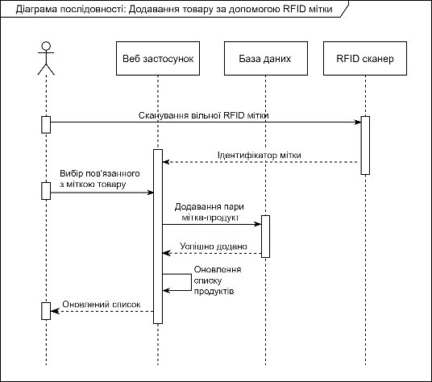

Как было сказано раньше, лишь малая часть товаров маркируется радиочастотными метками, потому пользователям необхзодимо будет самостоятельно маркировать товары. Рассмотрим алгоритм добавления товаров в мониторинг с использоанием RFID меток.

Для начала необходимо отсканировать свободную метку специальным устройством, которое входит в состав програмно-апаратного комплекса. Это устройство, считав идентификатор метки, отпарвит запрос к API и будет считать эту метку свободной для привязывания к товару. Пользователь приклеивает метку к упаковке товара, который предварительно был добавлен в систему мониторинга. И в приложении, напротив этого товара, нажимает кнопку «привязать метку». Веб-приложение связывает ранее добавленную метку с выбранным товаром и сохраняет в систему мониторинга.

4)**удаление товара RFID сканером**

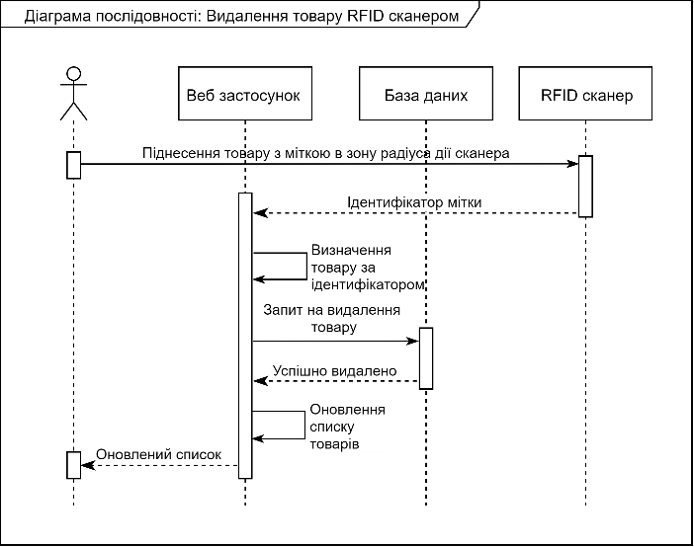

Для удаления товара, с прикрепленной RFID меткой из системы монитринга, пользователю достаточно поднести упаковку к сканеру меток(который расположен рядом с мусорным ведром или на его ободе). Далее пользователь выбрасывает упаковку. А сканер, считав идентификатор метки, отпарвялет его в метод API, который удаляет товар, связанный с идентификатором метки из базы данных.

При достаточно мощном излуечении сканера и большой плозади антенны метки, пользователю не нужно будет задерживать упаковку рядом со сканером. Достаточно привычным образом будет выкуинуть упаковку, а идентификатор метки считается на лету мимо сканера.

Выводы

В результате написания магистрской диссертации был предложен програмно-аппаратный комплекс автоматизации ведения домашнего хозяйства, цель которого уменьшить время потраченное на составление списка покупок путем создания постоянного мониторинга имеющихся товаров в доме.

Был разработан рабочй макет, состоящий из двух устройств, который позволяет поддерживать апаратную идентификацию как штриз-кодом, там и с помощью RFID меток.